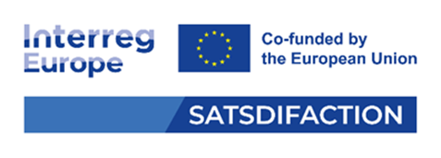

Załącznik nr 2 do Zaproszenia do złożenia oferty

Załącznik nr 3

do Zarządzenia nr 35/2022

z dnia 5 maja 2022

FORMULARZ OFERTY

Zamawiający: Urząd Marszałkowski Województwa Podkarpackiego w Rzeszowie

odpowiadając na zaproszenie do składania ofert na realizację zadania:

Kompleksowa usługa cateringowa spotkania Regionalnej Grupy Interesariuszy, uczestniczących we wdrażaniu projektu pn. „Dane satelitarne i Infrastruktura Danych Przestrzennych (SDI) dla zarządzania regionalnego opartego na dowodach” (SATellite data and Spatial Data InFrAstruCTures for an evidence-based regIONal governance), akronim: SATSDIFACTION, realizowanego w ramach Programu Interreg Europa 2021-2027.

Oferujemy wykonanie usługi/dostawy/roboty budowlanej będącej przedmiotem zamówienia, zgodnie z wymogami opisu przedmiotu zamówienia, za kwotę w wysokości:
      - netto: zł, słownie:………………………………………………………
      - podatek VAT:……………%, .…….. zł, słownie:………………………………………..
      - brutto: zł, słownie:………………………………………………………

Termin realizacji zamówienia: od dnia udzielenia zamówienia (podpisania umowy) do 15 grudnia 2023 r.

Oświadczamy, iż posiadamy uprawnienia do wykonywania działalności objętej przedmiotem zamówienia oraz dysponujemy potencjałem technicznym i osobowym umożliwiającym realizację zamówienia.

Oświadczamy, iż znajdujemy się w sytuacji ekonomicznej i finansowej umożliwiającej wykonanie zamówienia.

Oświadczamy, że zobowiązujemy się wykonać zamówienie zgodnie z opisem przedmiotu zamówienia oraz zgodnie z przedstawioną ofertą.

Oświadczamy, że nie podlegamy wykluczeniu z postępowania na podstawie art. 7 ust.1 Ustawy z dnia 13 kwietnia 2022 r. o szczególnych rozwiązaniach w zakresie przeciwdziałania wspierania agresji na Ukrainę oraz służących ochronie bezpieczeństwa narodowego (Dz. U . z 2022 r. poz. 835).
…………………………………………..
(data, podpis Wykonawcy)

